**Pelatihan Penyusunan Laporan Keuangan KOKAPURA Unit Ground Handling Menggunakan Aplikasi Excel**

**Mohklas 1, Luhgiatno*2, Daniel Kartika Adhi 3, Nurrohmi Ambar Tasriastuti 4**

Sekolah Tinggi Ilmu Ekonomi Pelita Nusantara1,2,3,4

luhgiatno_smg@yahoo.co.id 1

|  |  |  |
| --- | --- | --- |
| **Informasi Artikel** |  | **Abstrak** |
| Diterima : (kosongkan)  Direview : (kosongkan)  Disetujui : (kosongkan) |  | Gerakan ekonomi rakyat adalah koperasi, tugasnya bertanggungjawab atas kesejahteraan anggotanya. Undang-undang Perkoperasian Nomor 25 tahun 1992 menjelaskan tentang perkoperasian disusun untuk mempertegas jatidiri, kedudukan, permodalan, dan pembinaan koperasi sehingga mampu menjamin kehidupan koperasi. Oleh karena itu, koperasi harus dikelola secara professional oleh pengurus dalam segala bidang baik itu produksi, pemasaran, manajemen sumber daya manusia dan manajemen keuangannya, termasuk di dalammnya adalah ketepatan waktu dan keakurasian data dalam menyusun laporan keuangannya. Permasalahan yang ada di Koperasi Karyawan Angkasa Pura (KOKAPURA) Bandara Internasional Ahmad Yani Semarang masih adanya kendala dalam menyusun laporan keuangan menggunakan excel. Dari permasalahan tersebut kegiatan pelatihan pengabdian kepada masyarakat dari dosen STIE Pelita Nusantara kepada para staff Kokapura adalah: “Penyusunan Laporan Keuangan Menggunakan Excel”. Semoga kegiatan ini dapat memberikan kontribusi yang riil kepada para peserta, dan lebih memahami serta terampil dalam menyusun laporan keuangan koperasi. |
| **Kata Kunci** |  |
| Pelatihan, Penyusunan Laporan Keuangan, Kokapura, Pelaporan |  |

# 1. PENDAHULUAN

Koperasi merupakan gerakan ekonomi rakyat yang mempunyai tugas dan tanggung jawab, dalam hal mensejahterakan seluruh anggota yang mana melalui pemenuhan semua kebutuhan yang layak dan memadai. Sesuai dengan landasan dan asas, menurut UUD 1945 pasal 33 ayat 1, yang menyatakan bahwa; “Perekonomian Indonesia disusun sebagai usaha bersama berdasarkan atas asas kekeluargaan”. Undang-Undang Perkoperasian nomor 25 tahun 1992 menjelaskan tentang perkoperasian disusun untuk mempertegas jatidiri, kedudukan, permodalan, dan pembinaan koperasi sehingga mampu menjamin kehidupan koperasi. Dua peran koperasi sangatlah penting dalam menumbuhkan dan mengembangkan tingkat perekonomian rakyat serta dalam mewujudkan kehidupan demokrasi ekonomi dengan ciri-ciri: demokratis, kebersamaan, kekeluargaan dan keterbukaan (Departemen Koperasi, 1992).

Oleh karena itu, koperasi sebagai badan usaha yang perlu dikelola dengan cara profesional, sehingga dapat menjalankan usahanya dengan baik dalam rangka meningkatkan kesejahteraan rakyat. Para pengurus dalam menjalankan suatu kegiatan usaha koperasi perlu memperhatikan dan menjaga kondisi keuangan koperasi dengan baik. Pengelolaan keuangan koperasi yang baik akan menentukan keberhasilan koperasi mencapai sesuai dengan tujuannya. Kondisi suatu koperasi dikatakan baik dan sehat dilihat dari aspek keuangan yang dapat diketahui dengan cara melakukan analisis terhadap laporan keuangan koperasi tersebut. Pembukuan yang benar juga merupakan hal yang sangat penting dalam memulai bisnis baru agar dapat lebih menjamin keberlangsungan usaha (Sulistyorini, Octavia, & Setyarini, 2023).

Penilaian kinerja keuangan dapat dilihat dari kondisi keuangan koperasi, sehingga koperasi dituntut untuk menyusun dan mengelola laporan keuangan dengan baik. Fenomenya yang ada di Koperasi Karyawan Angkasa Pura (KOKAPURA) Bandara Internasional Ahmad Yani Semarang masih ada kendala yang begitu signifikan dalam hal penyusunan laporan keuangan. Oleh karenanya kami pihak manajemen STIE Pelita Nusantara (PENA) untuk bergerak dalam kegiatan pengabdian kepada masyarakat yaitu bekerjasama pendampingan ke pihak manajemen Kokapura dalam menangani permasalah tersebut yakni; penyusunan laporan keuangan koperasi dengan program aplikasi excel).

# 2. METODE

Tahap yang dilakukan dalam melaksanakan pelatihan penyususnan laporan keuangan koperasi menggunakan aplikasi excel bagi staff pegawai Kokapura Bandara Internasional Ahmad Yani Semarang ini dibagi menjadi 3 tahapan.

**Tahap pertama adalah persiapan.** Pada tahap ini tim pengabdian kepada masyarakat melakukan kunjungan ke kokapura unit ground handling guna mencari informasi, dan mengindentifikasi permasalahan-permasalahan yang ada atau yang dihadapi oleh Kokapura khususnya dalam hal yang terkait dengan pelaporan keuangan koperasi. Setelah mengidentifikasi permasalahan yang dihadapi oleh mitra (Kopkapura), maka langkah-langkah selanjutnya adalah diskusi untuk menentukan metode yang tepat dalam mengatasi permasalahannya. Tim pengabdian kepada masyarakat menawarkan solusi dengan memberikan pengenalan tentang dasar-dasar perekonomian, serta memberikan gambaran kepada pelaku pihak manajemen Kokapura mengenai akuntansi pajak (koreksi fiskal), akuntasi pajak, penyusunan laporan keuangan koperasi secara manual, dan dengan menggunakan program excel.

Selain itu, memberikan pelatihan pengetahuan perkoperasian, akuntansi pajak sesuai UU Harmonisasi Perpajakan tentang tarif pajak penghasilan badan, koreksi fiskal, dan penyusunan laporan keuangan koperasi dengan menggunakan program excel. Penyampaian solusi permasalahan-permasalahan yang ditawarkan dengan memberikan pelatihan ini diharapkan dapat meningkatkan pemahaman para staff Kokapura terkait dengan penyusunan laporan keuangan koperasi. Harapan yang lain dari pelatihan ini adalah dapat meningkatkan hard dan soft skill dalam pelaporan laporan keuangan koperasi sehingga tetap waktu dalam melaksanakan RAT, pengambilan kebijakan, dan laporan pajak tahunannya (PPh pasal 25 dan 29). Setelah menemukan solusi dan metode yang akan digunakan, tim meminta izin kepada Ketua Kokapura untuk melaksanakan kegiatan pelatihan penyusunan laporan keuangan koperasi dengan menggunakan excel bagi staff kokapura. Kemudian, tim mulai menyusun proposal kegiatan.

**Tahap kedua adalah pelaksanaan kegiatan.** Tim mempersiapkan sarana dan prasarana pendukung seperti menyusun modul pelatihan, menyiapkan soal pre dan post-test, serta menyiapkan pelatihan yang akan digunakan pada saat kegiatan pelatihan penyusunan laporan keuangan koperasi menggunakan excel bagi staff Kokapura.

**Tahap ketiga adalah evaluasi kegiatan.** Evaluasi kegiatan dilakukan guna mengetahui pemahaman, dan kemampuan praktik langsung para staff Kokapura setelah diadakannya pelatihan. Jika peserta ada yang kurang atau belum paham akan materi yang telah disampaikan dapat langsung mengajukan pertanyaan, maka akan dibantu oleh tim untuk memberikan pemahaman terhadap pertanyaan tersebut. Berikut ini adalah konsep identifikasi dan penyelesaian permasalahan yang ada di Kokapura.

Permasalah

(Teknis Penyusunan Laporan Keuangan Koperasi)

Solusi

(Pelatihan: Akuntansi Pajak, Koreksi Fiskal dan Penyusunan Laporan Keuangan Menggunakan Excel)

Evaluasi

(Peningkatan Pengetahuan Akuntansi Pajak, dan Keterampilan Penyusunan Laporan Keuangan Koperasi Bagi Staff Kokapura)

Gambar 1. Kerangka Pemecahan Masalah

Pelaksanaan kegiatan pengabdian kepada masyarakat telah dilaksanakan pada tanggal 10 Nopember 2022 melalui tatap muka. Masing-masing peserta diberikan materi dan langkah-langkah dalam penyusunan laporan keuangan koperasi menggunakan excel, hal ini untuk memudahkan peserta dalam mempraktikkan materi yang diberikan. Kegiatan dilaksanakan dalam 1 hari dengan durasi ± 4 jam dengan rangkaian acara sebagai berikut:

Tabel 1. Rangkaian Acara Pelatihan Penyusunan Laporan Keuangan Koperasi bagi Staff Kokapura

| **Jam** | **Materi** |
| --- | --- |
| 09.00-09.30 | Pembukaan: Doa dan Sambutan |
| 09.30-10.30 | Sesi 1:   * Pengetahuan Dasar Koperasi & * Akuntansi Pajak   **Pembicara:**   1. Nurrohmi Ambar Tasriastuti, ST., SM., MM 2. Dr. Luhgiatno, SE., MM., M.Si |
| 10.30-14.00 | Sesi 2:   * Koreksi Fiskal & PPh Akhir Tahun * Penyusunan Laporan Keuangan Koperasi Menggunakan Excel   **Pembicara:**   1. Mohklas, SE., M.Si 2. Daniel Kartika Adhi, SE., M.Si |
| 14.00-14.15 | Penutup |

Luaran yang dihasilkan adalah adanya peningkatan pengetahuan, pemahaman, serta keterampilan dalam menyusun pelaporan laporan keuangan koperasi menggunakan excel. Pelaksanaan pelatihan diharapkan mampu meningkatkan pemahaman dalam menyusun laporan keuangan koperasi menggunakan excel bagi pelaku staff Kokapura.

# 3. HASIL DAN PEMBAHASAN

Kegiatan pelatihan penyusunan laporan keuangan koperasi menggunakan excel bagi pelaku staff Kokapura dilaksanakan pada tanggal 20 Nopember 2022 melalui tatap muka langsung. Acara dimulai pada pukul 09.00 WIB hingga 15.15 WIB. Kegiatan ini diikuti oleh 12 orang staff Kokapura, 7 Dosen, dan 6 Mahasiswa jurusan akuntansi STIE Pelita Nusantara, bertempat di Kampus STIE Pelita Nusantara Semarang. Kegiatan pelatihan dilakukan dengan cara tatap muka langsung untuk semua kegiatan dan aplikasi google form ketika melakukan pretest dan posttest. Setelah itu, dipaparkan materi-materi akuntansi pajak, koreksi pajak dan penyusunan laporan keuangan koperasi bagi staff Kokapura.

Peserta pelatihan sangat antusias dalam kegiatan ini, hal ini terlihat dari banyaknya peserta yang aktif bertanya tentang bagaimana pelaporan laporan keuangan koperasi menggunakan excel dan proses atau langkah-langkah dalam menyusunnya. Luaran yang dicapai adalah para peserta dapat menyusun laporan keuangan koperasi khusunya Kokapura yang menjadi bagian dari usaha mereka. Sehingga dapat menyusunnya dengan benar sesuai dengan kaidah-kaidah PSAK laporan keuangan koperasi, juga semakin terampil dalam mengaplikasikan akuntansi pajak, koreksi fiskalnya. Maka akan semakin tepat waktu untuk Rapat Anggota Tahunan (RAT) tahun berikutnya, dan meminimalisir kesalahan atau perselisihan laporan keuangan juga pajak terutangnya dikemudian hari.

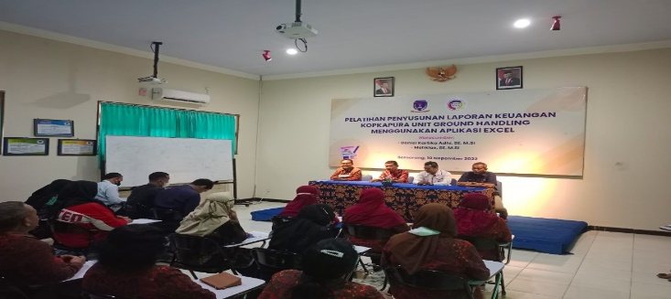

Gambar 2. Sambutan Ketua STIE Pelita Nusantara dan Penyampaian Materi Akuntansi Pajak

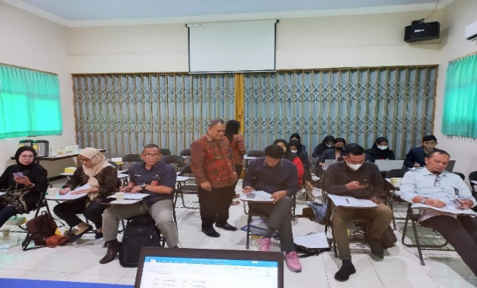 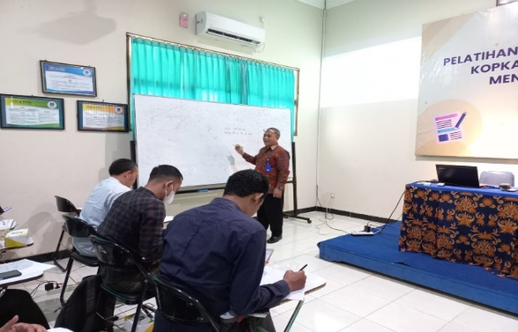

Gambar 3. Kegiatan Pelaksanaan Pengetahuan Dasar Koperasi & Koreksi Fiskal serta PPh Akhir Tahun

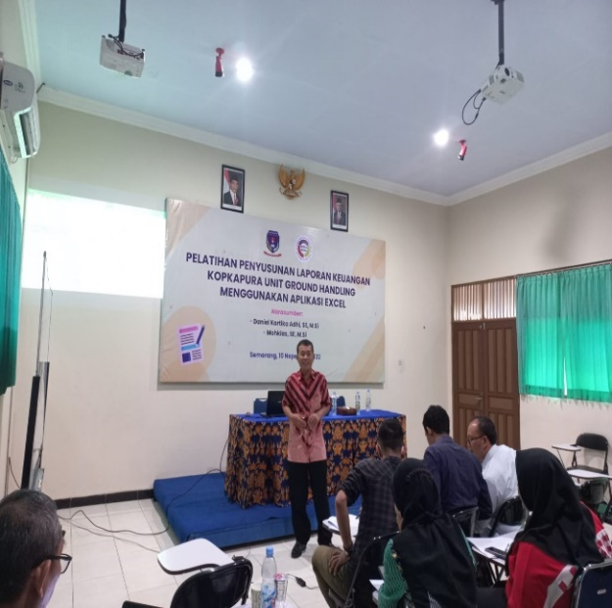 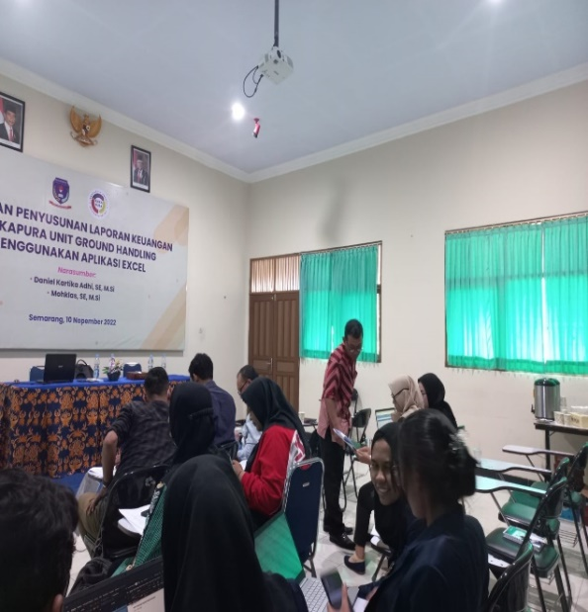

Gambar 4. Kegiatan Pelaksanaan Penyusunan Laporan Keuangan Koperasi Menggunakan Excel

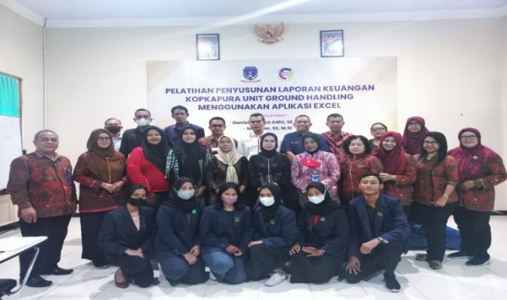

Gambar 5. Dokumen usai pegiatan pelaksanaan pengabdian kepada masyarakat

# 4. KESIMPULAN

Para staff Kokapura, dan Dosen serta Mahsiswa STIE Pelita Nusantara sebagai peserta kegiatan pengabdian kepada masyarakat telah mendapatkan pelatihan Pengeathuan Dasar Koperasi, Akuntansi Pajak, Koreksi Fiskal dan Penyusunan Laporan Koperasi Mengunakan Excel. Peserta pelatihan telah mengetahui bagaimana cara menyusun laporan keuangan koperasi menggunakan excel. Sehingga laporan keuangan koperasi setiap periodenya dapat dilaporkan dengan baik.

# DAFTAR PUSTAKA

Direktorat Penelitian dan Pengabdian Masyarakat, Direktorat Jenderal Pendidikan Tinggi, Kementerian Pendidikan dan Kebudayaan, 2020, Panduaa PelaksanaPenelitian dan Pengabdian Kepada Masyarakat di PerguruanTinggi.

Rudianto. (2010). Akuntansi Koperasi. Erlangga. Semarang

Sigiyarso, G (2011). Akuntansi Koperasi: Sistem, Metode, dan Analisis Laporan Keuangan. CAPS. Yogyakarta

Sulistyorini, Octavia, A. N., & Setyarini, A. (2023). Edukasi Dan Pelatihan Pencatatan Keuangan Rumah Tangga Untuk Ibu-Ibu Pkk Kelurahan Bandungrejo. *TEMATIK : Jurnal Pengabdian Kepada Masyarakat*, 8-16.

Syukur, Abdul. (2022). Modul Perpajakan Brevet A dan B. Lembaga Tax Training Center. Semarang

Trisnawani, T**. (**2019**).** Akuntansi untuk Koperasi dan UKM**.** SalembaEmpat.Jakarta

Undang-Undang Perkoperasian Nomor 25 Tahun 1992

Undang-undang Republik Indonesia, Nomor 7, Tahun 2021, Tentang Undang-undangHarmonisasi Peraturan Perpajakan (UU HPP)

Undang-undang Republik Indonesia, Nomor 6, Tahun 1983, Tentang Ketentuan Umum Perpajakan (KUP)

Undang-undang Republik Indonesia, Nomor 7, Tahun 1983, Tentang Pajak Penghasilan